**Análise das condições dinâmicas de passarelas de pedestre segundo as exigências normativas**

*André Luís Travassos Gurgel de Moraes¹*

*Rafael Aguiar Rodrigues Silva²*

1 Universidade Estadual de Campinas – UNICAMP

2 Universidade Anhembi Morumbi – UAM

Seminário da disciplina PEF 5916 – Dinâmica e Estabilidade das Estruturas

RESUMO

O enfoque principal desse trabalho é o de analisar o comportamento estrutural de uma passarela sob a influência da interação de pedestres sobre a mesma. Tal interação é pormenorizada por três carregamentos dinâmicos que simulam o pedestre caminhando, correndo e pulando. A análise é feita por intermédio da modelagem de uma passarela típica considerando o Método dos Elementos Finitos, no software estrutural SCIA Engineer 14, bem como o Método da Superposição Modal. Os resultados obtidos são confrontados com as normas vigentes bem como com a análise estática dos carregamentos considerados

PALAVRAS-CHAVE: passarela, conforto, frequência natural, controle de vibrações.

INTRODUÇÃO

Considera-se a equação do movimento livre não amortecido para sistemas lineares com vários graus de liberdade:

|  |  |
| --- | --- |
|  | (1) |

Onde **M** é a matriz de massa e **K** é a matriz de rigidez da estrutura. Considerando condições de contorno naturais, chega-se a:

|  |  |
| --- | --- |
|  | (2) |

E, substituindo a expressão 2 na equação 1, ciente de que essa igualdade é válida para todo instante t:

|  |  |
| --- | --- |
|  | (3) |

Através da solução do problema de autovalores (derivado da imposição de que o determinante da expressão 3 seja nulo), determinam-se as frequências naturais (ωi). Posteriormente é possível encontrar as componentes do vetor para cada uma das frequências obtidas, determinando assim os modos de vibração da estrutura.

Após a caracterização dos modos, os vetores são agrupados por colunas em ordem crescente, de acordo com a frequência natural que os determinou, gerando a matriz modal da estrutura (**Ф**).

Findada a análise modal, pode-se proceder com a resolução do sistema através do Método da Superposição Modal no qual se efetua uma mudança de variáveis efetuando-se a pré-multiplicação das coordenadas generalizadas pela matriz modal. Dessa forma, a equação geral do movimento (equação 4) é expressa em termos da nova coordenada Y:

|  |  |
| --- | --- |
|  | (4) |

|  |  |
| --- | --- |
|  | (5) |

|  |  |
| --- | --- |
|  | (6) |

|  |  |
| --- | --- |
|  | (7) |

Onde **C** é a matriz de amortecimento e **P** é o vetor de carregamentos generalizados.

As propriedades de ortogonalidade da matriz modal garantem que as matrizes **M\*** e **K\*** serão diagonais. Se o amortecimento for proporcional às matrizes de massa e de rigidez é possível provar que C* também será diagonal.

Após a obtenção das coordenadas Y, e considerando a mudança de variáveis nas condições de contorno conforme:

|  |  |
| --- | --- |
|  | (8) |

pode-se chegar à solução do sistema nas coordenadas originais voltando à expressão 5.

Após a discretização da estrutura em elementos finitos, o software realiza a superposição modal para gerar a resposta dinâmica do modelo.

MODELO E METODOLOGIA DE ANÁLISE

As estruturas analisadas simulam o trecho de travessia de uma passarela metálica treliçada. Nesse tipo de estrutura a travessia é geralmente isostática em relação às rampas; adotou-se essa premissa na modelagem. Outra consideração foi a de vincular a travessia a apoios do 2º gênero (impedimento aos deslocamentos). A próxima figura ilustra a renderização das modelagens e a tabela 1 contém os dados dos perfis dimensionados:

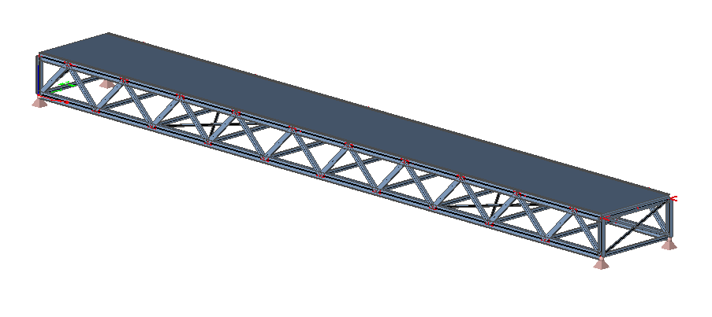

Figura 1: Modelagem em elementos finitos da passarela

Tabela 1: Perfis metálicos das passarelas



O aço utilizado foi o A36 enquanto que o concreto da laje de 20 cm de espessura possui fck = 20 MPa. Ressalta-se que as passarelas possuem comprimento de 20 m, largura de 1,4 m, e 0,6 m de altura para a do Tipo 1 e 1,0m para a do tipo 2. O espaçamento entre diagonais é de 2,0 metros.

As estruturas são submetidas ao carregamento permanente de 40 kg/m em cada lateral (simulando os guarda-corpos) além do peso próprio automaticamente implementado pelo software com γconcreto = 25 kN/m3 e γaço = 7,85 kN/m3

O único carregamento acidental considerado na análise é o da movimentação de pedestres. Quando analisado sob a ótica estática, tem-se: q = 5 kN/m2 aplicado no pano de laje do tabuleiro. Já quanto à análise dinâmica, a movimentação de pedestres é genericamente descrita segundo a equação senoidal:

|  |  |
| --- | --- |
|  | (x) |
|  |  |

Onde P0 é o peso de uma pessoa adulta com massa de 80 kg, esse peso é costumeiramente adotado nesse tipo de análise (Bachmann, H; Ammann, W.). A frequência de contato do calcanhar com a laje também é um dos parâmetros utilizados, de modo a gerar descontinuidade entre cada ciclo senoidal representando o espaçamento entre as passadas.

A frequência, para os três tipos de carregamentos, concentra-se na faixa entre 2,0 e 3,5 Hertz segundo diversos estudos realizados por Matsumoto, Y. et al (1972); Kerr, S. C. e Bishop, N. W. M. (2001), Wheeler, J. E. (1982) entre outros.

A tabela a seguir explicita os carregamentos testados nas modelagens:

Tabela 2: Carregamento dinâmico considerando a ação de 3 pessoas



Os perfis metálicos foram dimensionados na situação de análise estática gerando fatores de utilização da ordem 80% da capacidade dos mesmos.

RESULTADOS E DISCUSSÕES

Dentre as normas brasileiras, não há uma determinação clara quanto aos parâmetros dinâmicos exigidos em passarelas metálicas. A NBR 8800/08 apenas indica que os pisos devem ter frequência natural sempre maior que 3,0 Hz; valor este que costuma ser adotado mesmo em projetos de passarelas.

Os limites indicativos do conforto do usuário também não são explicitados pelas normas brasileiras. O Eurocode determina que as passarelas tenham uma aceleração vertical de até 0,7 m/s2.

A análise dinâmica dos modelos supramencionados fornece os seguintes resultados para a frequência natural do primeiro harmônico (vertical): passarela tipo 1 – f1 = 3,44 Hz e passarela tipo 2 – f1 = 5,22 Hz. Portanto, de acordo com a recomendação da NBR8800/08, ambas estão adequadas. A Figura 2 mostra o diagrama esquemático do primeiro modo e a Tabela 3 compila as informações da combinação de serviço do deslocamento transversal e da aceleração.

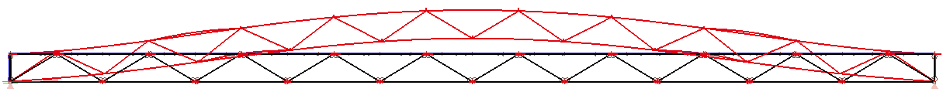

Figura 2: Diagrama esquemático do primeiro modo de vibração para ambas as passarelas

Tabela 3: Resumo da resposta dinâmica das passarelas



Da tabela 3, que considera uma taxa de amortecimento para o sistema de 0,4%, é possível notar que na passarela do tipo 1: o carregamento ressonante da corrida de 3,5 Hz produz valores de magnitude bastantes elevadas (conforme esperado) e que o carregamento devido ao salto gera uma aceleração acima dos limites preconizados no Eurocode, denotando a não-preocupação das normas brasileiras em relação ao conforto dos usuários das passarelas. Vê-se ainda que a passarela do tipo 2 tem limites adequados acerca do conforto, corroborando a instrução do Eurocode de dispender a verificação da aceleração vertical em passarelas com frequência acima de 5,0 Hz.

Outro ponto relevante é o confronto da análise estática com a dinâmica no que tange às combinações de serviço do deslocamento transversal. Na passarela do Tipo 1, pôde-se observar situações em que a modelagem da carga em função do tempo e consequente geração de resposta dinâmica conduziu a deslocamentos maiores do que aqueles previstos sob a ótica estática da estrutura. Na figura 3, é possível notar esse disparate o que reforça a necessidade da análise dinâmica nesse tipo de estrutura.

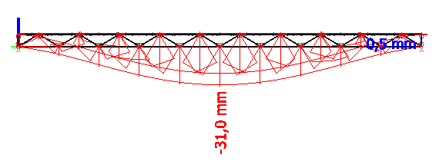

(a)

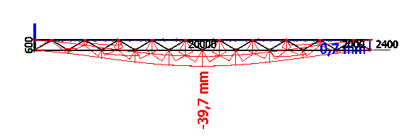

(b)

Figura 3: Combinações de serviço do deslocamento transversal sob ótica estática (a) e dinâmica (b)

REFERÊNCIAS

CLOUGH, R. W., PENZIEN, J. (1995). “Dynamics of Structures”.

WHEELER, J. E. (1982) “Prediction and Control of Pedestrian – Induced Vibration in Footbridges Procedures of the ASCE”

ERIKSSON, Per (2013) “ Vibration Response of Lightweight Pedestrian Bridges”